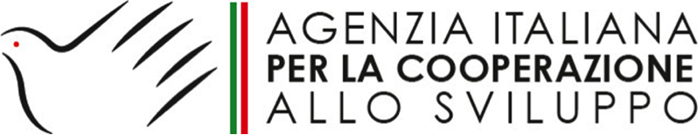

SEDE DI AMMAN

INIZIATIVA DI EMERGENZA A SOSTEGNO DELLE CONDIZIONI DI VITA DELLA POPOLAZIONE PIÙ VULNERABILE IN IRAQ

AID 12194 – II

ELENCO DEI PROGETTI APPROVATI

 | OSC | TITOLO PROGETTO | AREA GEOGRAFICA | SETTORE D’INTERVENTO | FINANZIAMENTO AICS IN EURO
1 | CESVI | Promoting emergency livelihoods opportunities for acutely vulnerable displaced and host families and building climate-resilient communities in Dohuk and Sulaymaniya Governorates | Governatorati di Dohuk e Sulaymanyah | Emergency livelihood | 606.390,86
2 | INTERSOS | Accesso, qualità ed inclusività per le popolazioni colpite dalla crisi irachena a Sinjar, Telafar e Shirqat | Governatorati di Ninive e Salah el Din | Salute | 600.000,00
3 | UPP… in ATS con SI | Salamtak 4-Supporto all'erogazione di servizi sanitari di qualità e miglioramento delle infrastrutture per le comunità del Governatorato di Ninive afflitte dal conflitto | Governatorato di Ninive | Salute | 1.199.980,28
 | TOTALE |  |  |  | 2.406.371,14

Amman, 30/06/2022

